14．3.2 公式法

第1课时 运用平方差公式因式分解

1．理解平方差公式，弄清平方差公式的形式和特点．(重点)
2．掌握运用平方差公式分解因式的方法，能正确运用平方差公式把多项式分解因式．(难点)

一、情境导入
1．同学们，你能很快知道99²－1是100的倍数吗？你是怎么想出来的？请与大家交流．
2．你能将a²－b²分解因式吗？你是如何思考的？
二、合作探究
探究点：运用平方差公式分解因式
【类型一】 判定能否利用平方差公式分解因式
 下列多项式中能用平方差公式分解因式的是( )
A．a²＋(－b)² B．5m²－20mn
C．－x²－y² D．－x²＋9
解析：A中a²＋(－b)²符号相同，不能用平方差公式分解因式，错误；B中5m²－20mn两项都不是平方项，不能用平方差公式分解因式，错误；C中－x²－y²符号相同，不能用平方差公式分解因式，错误；D中－x²＋9＝－x²＋3²，两项符号相反，能用平方差公式分解因式，正确．故选D.
方法总结：能够运用平方差公式分解因式的多项式必须是二项式，两项都能写成平方的形式，且符号相反．
【类型二】 利用平方差公式分解因式
 分解因式：
(1)a⁴－b⁴；(2)x³y²－xy⁴.
解析：(1)a⁴－b⁴可以写成(a²)²－(b²)²的形式，这样可以用平方差公式进行分解因式，而其中有一个因式a²－b²仍可以继续用平方差公式分解因式；(2)x³y²－xy⁴有公因式xy²，应先提公因式再进一步分解因式．
解：(1)原式＝(a²＋b²)(a²－b²)＝(a²＋b²)(a－b)(a＋b)；
(2)原式＝xy²(x²－y²)＝xy²(x＋y)(x－y)．
方法总结：分解因式前应先分析多项式的特点，一般先提公因式，再套用公式．分解因式必须进行到每一个多项式都不能再分解因式为止．
【类型三】 底数为多项式或单项式时，运用平方差公式分解因式
 分解因式：
(1)(a＋b)²－4a²；
(2)9(m＋n)²－(m－n)².
解析：将原式转化为两个式子的平方差的形式后，运用平方差公式分解因式．
解：(1)原式＝(a＋b－2a)(a＋b＋2a)＝(b－a)(3a＋b)；
(2)原式＝(3m＋3n－m＋n)(3m＋3n＋m－n)＝(2m＋4n)(4m＋2n)＝4(m＋2n)(2m＋n)．
方法总结：在平方差公式a²－b²＝(a＋b)(a－b)中，a和b可以代表单项式、多项式或单独一个数．
【类型四】 利用因式分解整体代换求值
 已知x²－y²＝－1，x＋y＝，求x－y的值．
解析：已知第一个等式左边利用平方差公式化简，将x＋y的值代入计算即可求出x－y的值．
解：∵x²－y²＝(x＋y)(x－y)＝－1，x＋y＝，∴x－y＝－2.
方法总结：有时给出的条件不是字母的具体值，就需要先进行化简，求出字母的值，但有时很难或者根本就求不出字母的值，根据题目特点，将一个代数式的值整体代入可使运算简便．
【类型五】 利用因式分解解决整除问题
 2⁴⁸－1可以被60和70之间某两个自然数整除，求这两个数．
解析：先利用平方差公式分解因式，再找出范围内的解即可．
解：2⁴⁸－1＝(2²⁴＋1)(2²⁴－1)＝(2²⁴＋1)(2¹²＋1)(2¹²－1)＝(2²⁴＋1)(2¹²＋1)(2⁶＋1)(2⁶－1)．∵2⁶＝64，∴2⁶－1＝63，2⁶＋1＝65，∴这两个数是65和63.
方法总结：解决整除的基本思路就是将代数式化为整式乘积的形式，然后分析被哪些数或式子整除．
【类型六】 利用平方差公式进行简便运算
 利用因式分解计算：
(1)101²－99²；
(2)572²×－428²×.
解析：(1)根据平方差公式进行计算即可；(2)先提取公因式，再根据平方差公式进行计算即可．
解：(1)101²－99²＝(101＋99)(101－99)＝400；
(2)572²×－428²×＝(572²－428²)×＝(572＋428)(572－428)×＝1000×144×＝36000.
方法总结：一些比较复杂的计算，如果通过变形转化为平方差公式的形式，则可以使运算简便．
【类型七】 在实数范围内分解因式
 在实数范围内分解因式．
(1)x²－5；
(2)x³－2x.
解析：(1)直接利用平方差公式分解，即可求得答案；(2)首先提取公因式x，然后利用平方差公式进行二次分解，即可求得答案．
解：(1)x²－5＝(x＋)(x－)；
(2)x³－2x＝x(x²－2)＝x(x＋)(x－)．
方法总结：注意因式分解的步骤为：一提公因式；二看公式．在实数范围内进行因式分解的结果可以出现无理数．
【类型八】 因式分解的实际应用
 如图，100个正方形由小到大套在一起，从外向里相间画上阴影，最里面一个小正方形没有画阴影，最外面一层画阴影，最外面的正方形的边长为100cm，向里依次为99cm，98cm，…，1cm，那么在这个图形中，所有画阴影部分的面积和是多少？
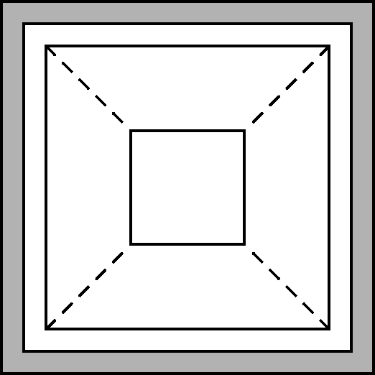
解析：相邻两正方形面积的差表示一块阴影部分的面积，而正方形的面积是边长的平方，所以能用平方差公式进行因式分解．
解：每一块阴影的面积可以表示成相邻正方形的面积的差，而正方形的面积是其边长的平方，这样就可以逆用平方差公式计算了．则S_{阴影}＝(100²－99²)＋(98²－97²)＋…＋(2²－1²)＝100＋99＋98＋97＋…＋2＋1＝5050(cm²)．
答：所有阴影部分的面积和是5050cm².
方法总结：首先应找出图形中哪些部分发生了变化，是按照什么规律变化的，通过分析找到各部分的变化规律后直接利用规律求解．探寻规律要认真观察、仔细思考，善用联想来解决这类问题．
三、板书设计
运用平方差公式因式分解
1．平方差公式：a²－b²＝(a＋b)(a－b)；
2．平方差公式的特点：能够运用平方差公式分解因式的多项式必须是二项式，两项都能写成平方的形式，且符号相反．
运用平方差公式因式分解，首先应注意每个公式的特征．分析多项式的次数和项数，然后再确定公式．如果多项式是二项式，通常考虑应用平方差公式；如果多项式中有公因式可提，应先提取公因式，而且还要“提”得彻底，最后应注意两点：一是每个因式要化简，二是分解因式时，每个因式都要分解彻底．

新课标第一网系列资料 www.xkb1.com 新课标第一网不用注册，免费下载！

